Описание профессии АРХИТЕКТОР

С древних времен люди строили себе жилища. Сначала это были небольшие укрытия, хижины, дома, но потом они научились создавать все более и более сложные сооружения. Это и непреступные крепости, и величественные замки, и великолепные храмы, и мосты, и башни.

В каждом ремесле был свой мастер, такие мастера были и в строительстве. В древности их называли зодчими, а сейчас архитекторами. Архитектор - это человек, который создает проект сооружения или здания. Сначала он придумывает как будет выглядеть здание, затем делает рисунок, а потом вычерчивает план здания в мельчайших деталях, чтобы строители смогли построить именно то, что задумано архитектором.

Раньше процесс вычерчивания идеи здания был очень сложным, ведь все чертежи создавались вручную. Сейчас же архитекторы работают в компьютерных программах, которые автоматически рассчитывают многие необходимые параметры.

Профессия архитектора очень ответственная. От его работы зависит внешний вид города, его красота. Например, известный всем город Санкт-Петербург строился под руководством известных итальянских архитекторов. Стиль архитектуры там был продуман до таких мелочей, что даже сейчас вызывает восхищение и славится на всю страну и мир.

Архитектор в своей работе должен не только передать красоту здания, но и сделать его комфортным для человека, чтобы в нем было удобно работать, жить, проводить свободное время. Сейчас очень популярными стали «умные» дома, которые оборудованы солнечными батареями, различными датчиками и самыми последними достижениями техники, и архитекторы таких домов должны в этом разбираться и уметь грамотно применить в проекте.

Архитектор должен рассчитать в плане здания все до мелочей, чтобы его сооружение прослужило долгие годы и было надежным. Самые высокие дома и самые длинные мосты, никогда бы не построили, если бы сначала архитектор не проверил все их параметры.

Профессия архитектора очень важна. Он их работы зависит облик наших городов, качество зданий в которых мы будем жить и работать, а так же наша безопасность и комфорт.

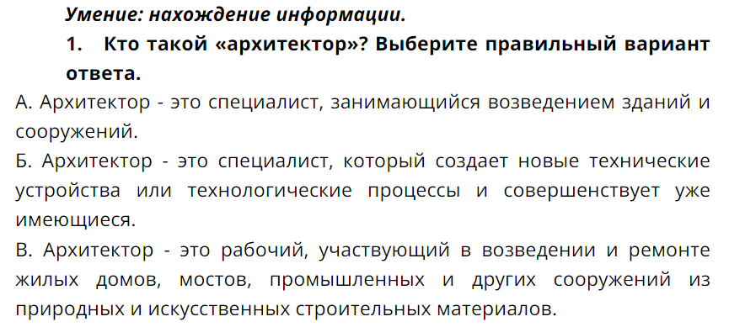 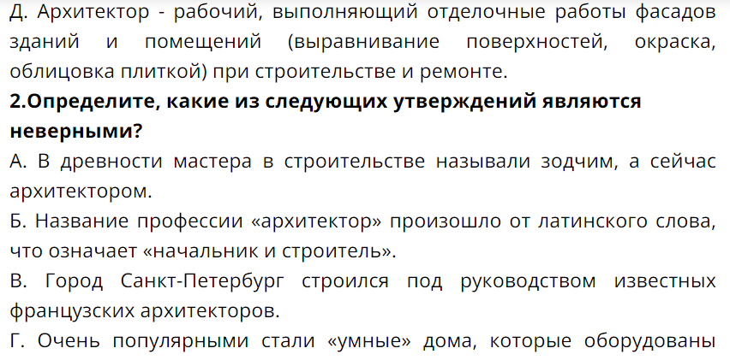 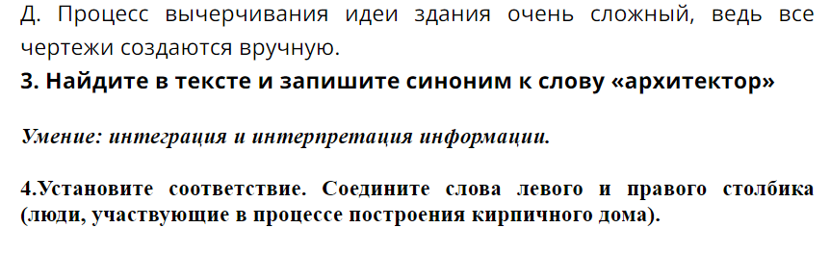 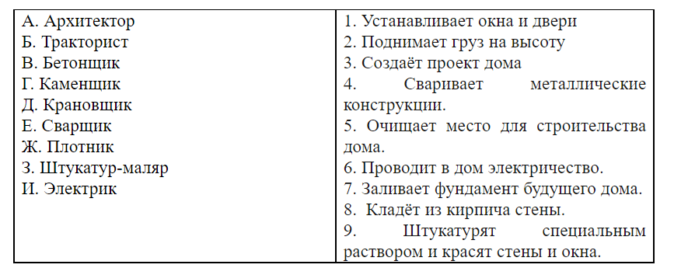 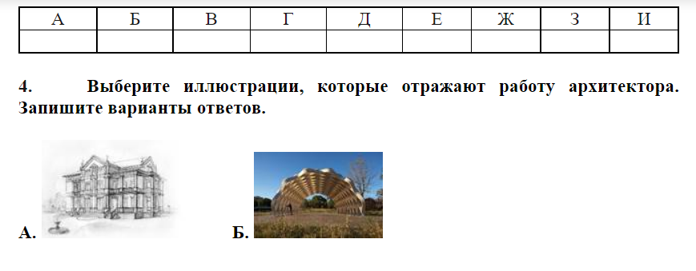 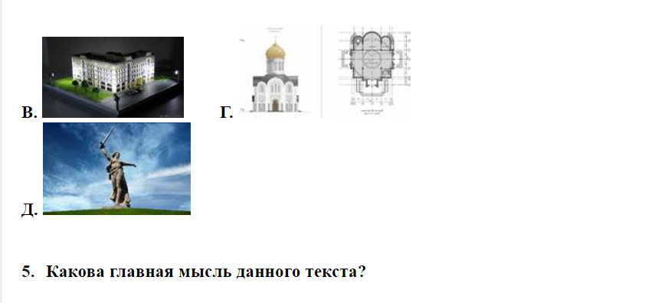 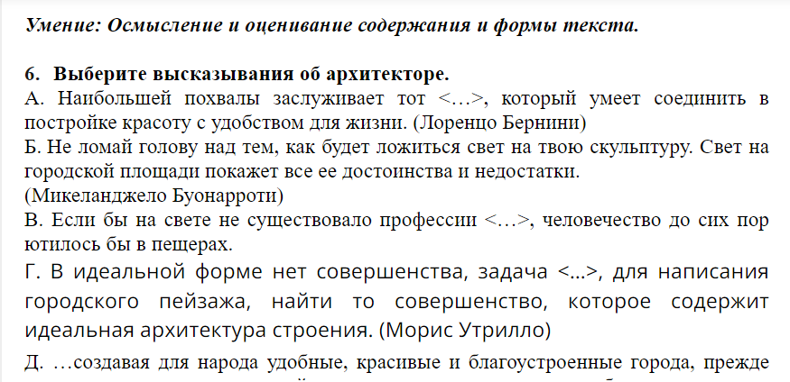 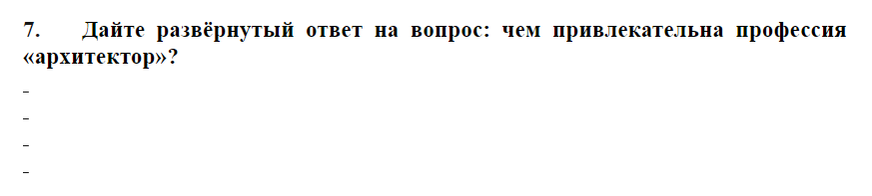

**БЛАНК ОТВЕТОВ**